МІНІСТЕРСТВО ОСВІТИ І НАУКИ УКРАЇНИ
Чорноморський національний університет
імені Петра Могили
Факультет комп’ютерних наук
Кафедра інженерії програмного забезпечення

ЗВІТ
з лабораторної роботи № 3
«Лінійні алгоритми»
Варіант № 20
Дисципліна «Основи програмування»
Спеціальність «Інженерія програмного забезпечення»
121–ЛР.01–108.22210820

Cтудент __________Є. Є. Орліченко
(підпис)
__17.10.2022 __
(дата)

Викладач___________Є,О.Девиденко
(підпис)
_____________
(дата)

Миколаїв – 2022
Лабораторна робота №3
Тема роботи: Логічні вирази
Мета роботи: Ознайомитись з основними конструкціями мови C++, засобами об’явлення змінних та констант, та операції над ними.
- Завдання: Скласти програму розв’язку задачі у середовищі Visual Studio.
- Реалізувати два варіанти програмного коду:
- з використанням тернарного оператору;
- без використання тернарного оператору.
L;k;l;lk;
Блок-схема алгоритму:
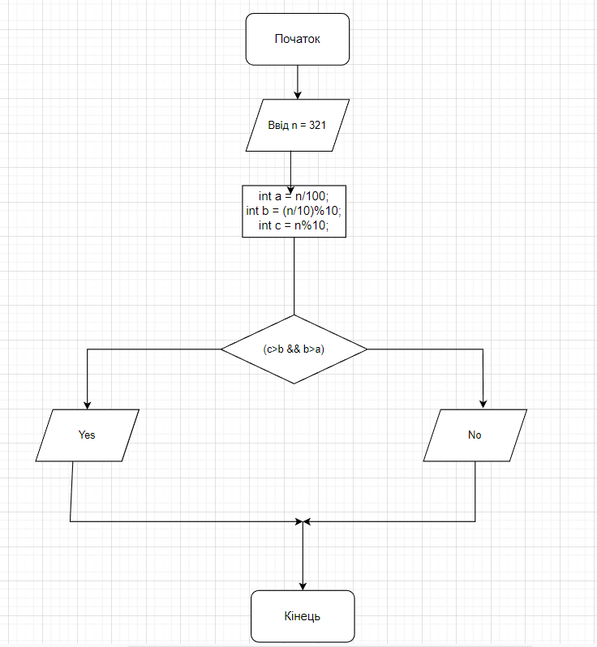
Рисунок 1 – Блок схема

Лістинг коду:
int main()
{
int n = 123;
int a = n/100;
int b = (n/10)%10;
int c = n%10;
(hghdgfdhgfjhgjghIKJGHG
int main()
{
int n = 321;
int a = n/100;
int b = (n/10)%10;
int c = n%10;
ghdjfjghkjhkjh;;upgfdsioghfkdus}
Результати роботи програми:
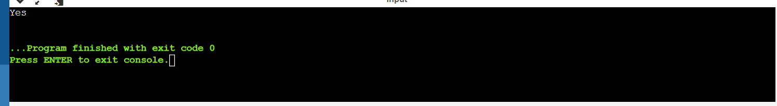
Рисунок 2 – Результат роботи програми
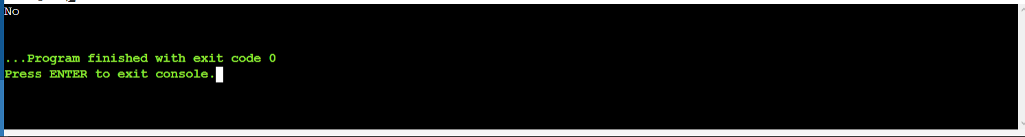
Рисунок 3 – Результат роботи програми
Висновки: В ході виконання лабораторної роботи проведено ознайомлення з Логічними виразами. Також були покращені навички користуванням онлайн компеляторів. Та Ознайомлення з роботою у середовищі Онлайн компілятора та дізналися як створити програму розвязку задач.

